ЛАБОРАТОРНА РОБОТА №11
НАЛАГОДЖЕННЯ ТА ДОСЛІДЖЕННЯ ЗАСОБІВ ВІДДАЛЕНОГО ДОСТУПУ ТА АДМІНІСТРУВАННЯ
Мета заняття: ознайомитися з особливостями функціонування протоколів та засобів віддаленого доступу та адміністрування; отримати практичні навички налагодження, моніторингу та діагностування засобів віддаленого доступу та адміністрування сучасних ОС; дослідити можливості ОС Windows, Linux, Cisco IOS з організації, налагодження та функціонування незахищених та захищених віддалених мережних підключень на базі протоколів Telnet та SSH.
Хід роботи:
Завдання 1. У середовищі програмного симулятора/емулятора створити проект мережі (рис. 21). Під час побудови звернути увагу на вибір моделей комутаторів та маршрутизаторів, мережних модулів та адаптерів, а також мережних з’єднань. Для побудованої мережі заповнити описову таблицю, яка аналогічна табл. 3.
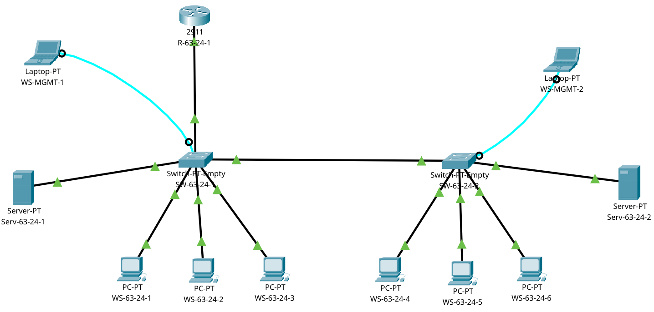
Риc. 1. Схема мережі
Табл. 1. — Описова таблиця локальної комп’ютерної мережі
Пристрій | Інтерфейс | Підключення  до пристрою | Підключення  до інтерфейсу
Маршрутизатор R-63-24-1 | Gig0/0 | SW-63-24-1 | Fa8/1
Комутатор SW-63-24-1 | Fa8/1 | R-63-24-1 | Gig0/0
Комутатор SW-63-24-1 | Gig9/1 | SW-63-24-2 | Gig9/1
Комутатор SW-63-24-1 | Console | Робоча станція WS-MGMT-1 | RS 232
Комутатор SW-63-24-1 | Fa7/1 | Сервер Serv-63-24-1 | Fa0
Комутатор SW-63-24-1 | Fa6/1 | Робоча станція WS-63-24-1 | Fa0
Комутатор SW-63-24-1 | Fa5/1 | Робоча станція WS-63-24-2 | Fa0
Комутатор SW-63-24-1 | Fa4/1 | Робоча станція WS-63-24-3 | Fa0
Комутатор SW-63-24-2 | Gig9/1 | SW-63-24-1 | Gig9/1
Комутатор SW-63-24-2 | Console | Робоча станція WS-MGMT-2 | RS 232
Комутатор SW-63-24-2 | Gig8/1 | Сервер Serv-63-24-2 | Gig0
Комутатор SW-63-24-2 | Fa6/1 | Робоча станція WS-63-24-4 | Fa0
Комутатор SW-63-24-2 | Fa7/1 | Робоча станція WS-63-24-5 | Fa0
Комутатор SW-63-24-2 | Fa5/1 | Робоча станція WS-63-24-6 | Fa0
Робоча станція WS-MGMT-2 | RS 232 | SW-63-24-1 | Console
Сервер Serv-63-24-2 | Fa0 | SW-63-24-1 | Fa7/1
Робоча станція WS-63-24-1 | Fa0 | SW-63-24-1 | Fa6/1
Робоча станція WS-63-24-2 | Fa0 | SW-63-24-1 | Fa5/1
Робоча станція WS-63-24-3 | Fa0 | SW-63-24-1 | Fa4/1
Робоча станція WS-MGMT-1 | RS 232 | SW-63-24-2 | Console
Сервер Serv-63-24-1 | Gig0 | SW-63-24-2 | Gig8/1
Робоча станція WS-63-24-4 | Fa0 | SW-63-24-2 | Fa6/1
Робоча станція WS-63-24-5 | Fa0 | SW-63-24-2 | Fa7/1
Робоча станція WS-63-24-6 | Fa0 | SW-63-24-2 | Fa5/1

Завдання 2. Розробити схему адресації пристроїв мережі. Для цього використовувати дані табл. 6. Результати навести у вигляді таблиці, яка аналогічна табл. 4
Табл. 2. — Параметри ІР-адресації мережі
№ варіанта | ІР-адреса мережі А | Префікс | IP-адреса шлюзу за замовчуванням/IP-адреса DNS-сервера
1 | 214.G.N.0 | /27 | Остання ІР-адреса діапазону
Табл. 3. — Таблиця схеми адресації пристроїв
Мережа/Пристрій | Інтерфейс/Мережний адаптер/Шлюз | MAC-адреса | ІР-адреса | Маска | Префікс
Маршрутиза-  тор R-63-24-1 | Інтерфейс Gig0/0 | 00-01-42-86-a9-01 | 214.63.24.1 | 255.255.255.224 | /27
Комутатор  SW-63-24-1 | Інтерфейс Vlan 1 | 00-01-c9-84-9b-94 | 214.63.24.2 | 255.255.255.224 | /27
Комутатор  SW-63-24-1 | Шлюз за замовчуванням |  |  |  | -
Комутатор  SW-63-24-1 | Основний DNS-сервер | - | 214.63.24.30 | - | -
Комутатор  SW-63-24-2 | Інтерфейс Vlan 1 | 00-40-0b-41-99-d5 | 214.63.24.3 | 255.255.255.224 | /27
Комутатор  SW-63-24-2 | Шлюз за замовчуванням
Комутатор  SW-63-24-2 | Основний DNS-сервер | - | 214.63.24.30 | -
Сервер  Serv-63-24-1 | Мережний адаптер | 00-D0-FF-01-C3-73 | 214.63.24.4 | 255.255.255.224 | /27
Сервер  Serv-63-24-1 | Шлюз за замовчуванням | - | 214.63.24.30 | - | -
Сервер  Serv-63-24-1 | Основний DNS-сервер | - | 214.63.24.30 | - | -
Сервер  Serv-63-24-2 | Мережний адаптер | 00-03-E4-71-E6-94 | 214.63.24.5 | 255.255.255.224 | /27
Сервер  Serv-63-24-2 | Шлюз за замовчуванням | - | 214.63.24.30 | - | -
Сервер  Serv-63-24-2 | Основний DNS-сервер | - | 214.63.24.30 | - | -
Робоча станція WS-63-24-1 | Мережний адаптер | 00-60-5C-42-D3-B6 | 214.63.24.6 | 255.255.255.224 | /27
Робоча станція WS-63-24-1 | Шлюз за замовчуванням | - | 214.63.24.30 | - | -
Робоча станція WS-63-24-1 | Основний DNS-сервер | - | 214.63.24.30 | - | -
Робоча станція WS-63-24-2 | Мережний адаптер | 00-01-42-80-A5-48 | 214.63.24.7 | 255.255.255.224 | /27
Робоча станція WS-63-24-2 | Шлюз за замовчуванням | - | 214.63.24.30 | - | -
Робоча станція WS-63-24-2 | Основний DNS-сервер | - | 214.63.24.30 | - | -
Робоча станція WS-63-24-3 | Мережний адаптер | 00-90-2B-06-A7-D1 | 214.63.24.8 | 255.255.255.224 | /27
Робоча станція WS-63-24-3 | Шлюз за замовчуванням | - | 214.63.24.30 | - | -
Робоча станція WS-63-24-3 | Основний DNS-сервер | - | 214.63.24.30 | - | -
Робоча станція WS-63-24-4 | Мережний адаптер | 00-0D-BD-C6-89-90 | 214.63.24.9 | 255.255.255.224 | /27
Робоча станція WS-63-24-4 | Шлюз за замовчуванням | - | 214.63.24.30 | - | -
Робоча станція WS-63-24-4 | Основний DNS-сервер | - | 214.63.24.30 | - | -
Робоча станція WS-63-24-5 | Мережний адаптер | 00-0A-F3-10-63-02 | 214.63.24.10 | 255.255.255.224 | /27
Робоча станція WS-63-24-5 | Шлюз за замовчуванням | - | 214.63.24.30 | - | -
Робоча станція WS-63-24-5 | Основний DNS-сервер | - | 214.63.24.30 | - | -
Робоча станція WS-63-24-6 | Мережний адаптер | 00-0A-41-01-70-E6 | 214.63.24.11 | 255.255.255.224 | /27
Робоча станція WS-63-24-6 | Шлюз за замовчуванням | - | 214.63.24.30 | - | -
Робоча станція WS-63-24-6 | Основний DNS-сервер | - | 214.63.24.30 | - | -
Завдання 3. Провести базове налагодження пристроїв, інтерфейсів та каналів зв’язку. Провести налагодження параметрів ІР-адресації пристроїв мережі відповідно до даних, які отримані у п. 2.
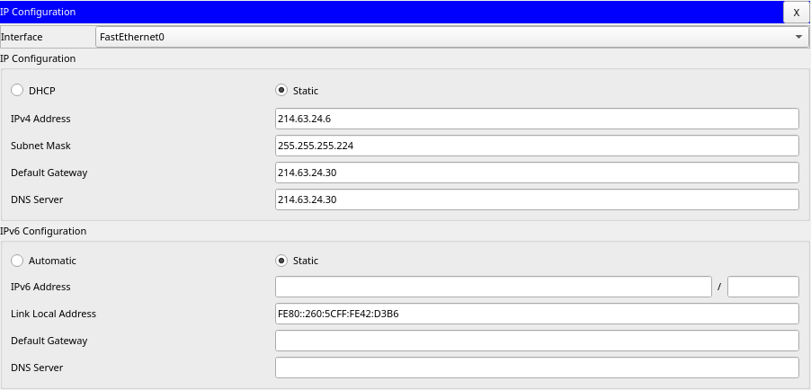
Рис. 2. Налаштування параметрів IP-адресації WS-63-24-1, налаштування всіх інших вузлів є аналогічним.
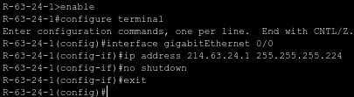
Рис. 3. Налагодження параметрів IP-адресації R-63-24-1
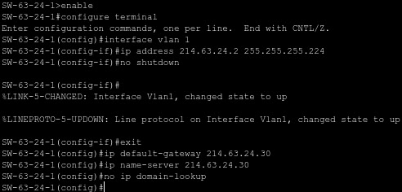
Рис. 4. Налагодження параметрів IP-адресації SW-63-24-1
Рис. 5. Налагодження параметрів IP-адресації SW-63-24-2
Завдання 4. Перевірити наявність зв’язку між всіма пристроями мережі.
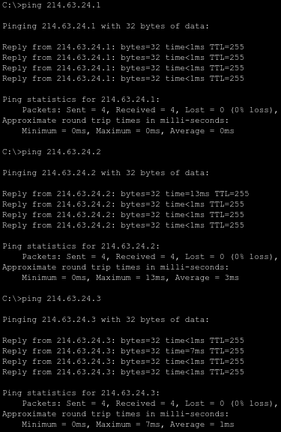
Рис. 6. Перевірка можливість інформаційного обміну між робочою станцією WS-63-24-6 та рештою робочих станцій (Частина 1)
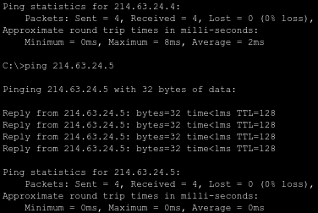
Рис. 7. Перевірка можливість інформаційного обміну між робочою станцією WS-63-24-6 та рештою робочих станцій (Частина 2)
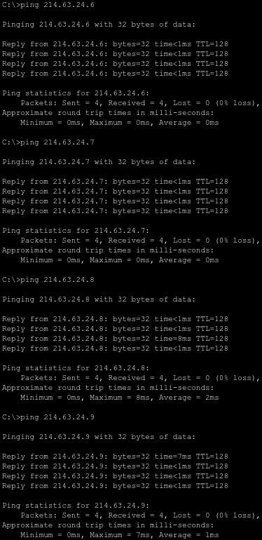
Рис. 8. Перевірка можливість інформаційного обміну між робочою станцією WS-63-24-6 та рештою робочих станцій (Частина 3)
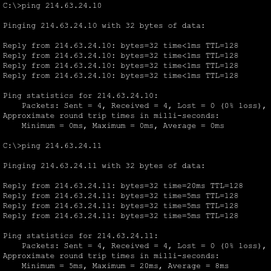
Рис. 9. Перевірка можливість інформаційного обміну між робочою станцією WS-63-24-6 та рештою робочих станцій (Частина 4)
Завдання 5. Провести налагодження віддаленого доступу до пристроїв мережі згідно з даними табл. 7 (за потреби створити користувачів на пристроях, рівень їх привілеїв встановити довільним чином).
Табл. 4. — Дані для вибору протоколів віддаленого доступу
№ варіанта | R-G-N-1 | SW-G-N-1 | SW-G-N-2
24 | SSHv2 | Telnet&Pwd | Telnet&User
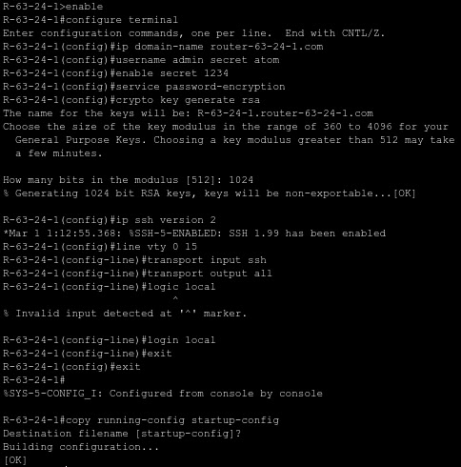
Рис. 10. Налагодження R-63-24-1 за протоколом SSHv2
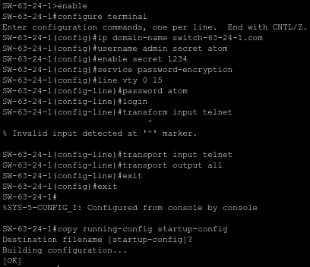
Рис. 11. Налагодження S-63-24-1 за протоколом Telnet&Pwd
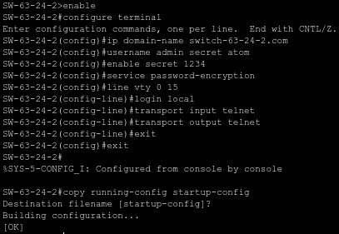
Рис. 12. Налагодження S-63-24-2 за протоколом Telnet&User
Завдання 6. Дослідити процеси віддаленого доступу до налагоджених у п. 5 комунікаційних пристроїв. У разі відсутності доступу визначити проблеми та усунути їх.
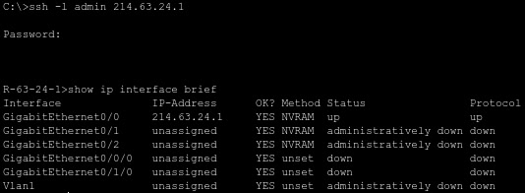
Рис. 13. Під’єднання до R-63-24-1 за протоколом SSHv2
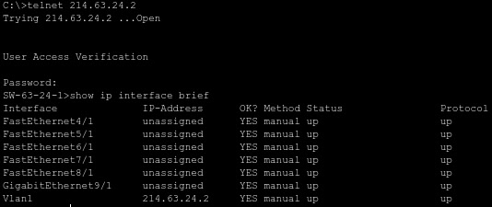
Рис. 14. Під’єднання до SW-63-24-1 за протоколом Telnet&Pwd
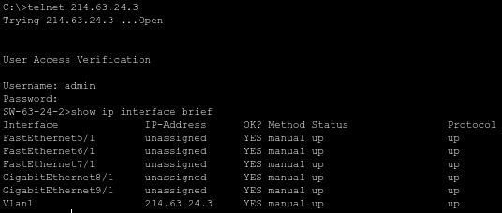
Рис. 15. Під’єднання до SW-63-24-2 за протоколом Telnet&User
Висновок: У ході роботи було розглянуто принципи функціонування протоколів та засобів віддаленого доступу й адміністрування. Отримано практичні навички налаштування, моніторингу та діагностування віддалених підключень у середовищах Windows, Linux та Cisco IOS. Досліджено можливості створення як незахищених, так і захищених віддалених сеансів на основі протоколів Telnet та SSH, що дозволило глибше зрозуміти їхні переваги, обмеження та сфери застосування.

